ФЕДЕРАЛЬНОЕ ГОСУДАРСТВЕННОЕ АВТОНОМНОЕ УЧРЕЖДЕНИЕ

ДОПОЛНИТЕЛЬНОГО ПРОФЕССИОНАЛЬНОГО ОБРАЗОВАНИЯ

«СЕВЕРО-КАВКАЗСКИЙ УЧЕБНО-ТРЕНИРОВОЧНЫЙ ЦЕНТР ГРАЖДАНСКОЙ АВИАЦИИ»

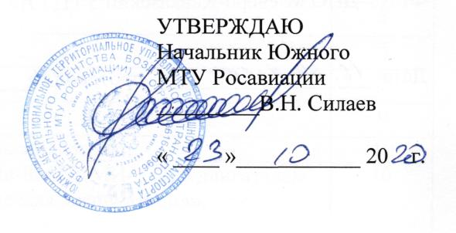

ДОПОЛНИТЕЛЬНАЯ ПРОФЕССИОНАЛЬНАЯ ПРОГРАММА
ПОВЫШЕНИЯ КВАЛИФИКАЦИИ

«ПЕРЕПОДГОТОВКА СПЕЦИАЛИСТОВ ПО

ТЕХНИЧЕСКОМУ ОБСЛУЖИВАНИЮ ВЕРТОЛЕТА МИ-8Т

НА ВЕРТОЛЕТ МИ-8МТВ (МИ-172) С ДВИГАТЕЛЕМ

ТВ3-117ВМ(ВМА)»

(ЛА и Д)

г. Ростов-на-Дону
2020г.

Продолжительность обучения по данной программе составляет 94 учебных (академических) часа. Срок обучения по программе – 14-16 календарных дней (в зависимости от продолжительности учебного дня).
Продолжительность и режим занятий:
- продолжительность учебного часа – 45 минут,
-максимальная продолжительность учебного дня - 8 учебных часов.
-форма контроля –текущий контроль, экзамены, зачёты.

Перечень учебных дисциплин:
.
№  п/п | Наименование разделов и  учебных дисциплин | Количество часов
 |  | Всего  Час. | Лекции  Час. | Практич. занятия  Час.
1. | Конструкция вертолета Ми-8МТВ(МИ-172) с двигателем ТВ3-117ВМ (ВМА) и его техническая эксплуатация | 13 | 10 | 2
2 | Конструкция двигателя ТВ3-117ВМ(ВМА) ВСУ АИ-9В, SАFIR 5K/GMI и их техническая эксплуатация | 53 | 50 | 2
3 | Нормативные и регламентирующие документы по технической эксплуатации и обслуживанию воздушных судов гражданской авиации Российской Федерации | 9 | 8 | -
4. | Электрооборудование вертолета Ми-8МТВ(МИ-172) с двигателем ТВ3-117ВМ (ВМА) | 2 | 2
5. | Приборное оборудование вертолета Ми-8МТВ(МИ-172) ) с двигателем ТВ3-117ВМ (ВМА) | 2 | 2
6. | Радиооборудование вертолета Ми-8МТВ(МИ-172) ) с двигателем ТВ3-117ВМ (ВМА) | 2 | 2
7. | Авиационная безопасность | 9 | 8
8. | Человеческий фактор | 4 | 4
 | ИТОГО : | 94 | 86 | 4

